请点击全屏查看

2018十堰市中考化学冲刺试题

本试题满分60分，时间60分钟

可能用到的相对原子质量：C 12 H 1 O 16 N 14

选择题（每小题只有一个正确选项，每小题2分，共24分）

1．下列变化属于化学变化的是（ ）

A．米酿成酒 B．石蜡熔化 C．铜线导电 D．木已成舟

2．下列符合中，表示2个氢分子的是（ ）

A．H2 B．2H C．2H2 D． 2H+

3、（2018十堰化学）保持二氧化碳化学性质的最小粒子是（ ）

A、氧原子 B、二氧化碳分子 C、碳原子 D、氧原子和碳原子

4、下列反应属于化合反应的是（ ）

点燃

A、石蜡+氧气 点燃 二氧化碳+水 B、氢气+氯 气 氯化氢

点燃

高温

C、铁+硫酸 硫酸亚铁+氢气 D、碳酸钙 氧化钙+二氧化碳

5、下面为四位同学记录的物质燃烧现象，与实验事实不相符的是（ ）

A．铁丝在氧气中燃烧时，火星四射.科. B．硫粉在氧气中燃烧时，产生淡蓝色火焰

C．木炭在氧气中燃烧时，发出白光 D．镁条在空气中燃烧时，发出耀眼的白光

6、R元素的一种粒子的结构示意图为 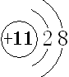 ，则下列说法的正确的是（ ）

A、该粒子是阴离子 B、该粒子的核内有11个中子

C、R元素为金属元素 D、R元素的原子有10个电子

7、空气是一种宝贵的自然资源，下列措施中，不利于提高空气质量的是：

A．开发新能源代替化石燃料 B．改进汽车尾气的净化技术

C．节假日燃放烟花爆竹 D．控制PM2.5的排放以减少雾霾天气

8、（2018十堰化学）图中“ ”和“ ”分别表示两种不同元素的原子，那么其中表示混合物的是（ ）

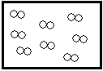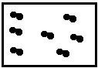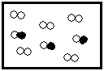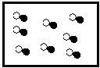

A B C D

9、下列说法中正确的是（ ）

最外层电子数是8的粒子不一定是稀有气体元素的原子

钠原子和钠离子不属于同一种元素

凡物质组成中含有氢元素的，氢的化合价都是+1价

所有的原子都是由质子、中子、电子构成的。

10．（2018十堰化学）对生活中下列现象的解释错误的是 （ ）

|  |  |  |
| --- | --- | --- |
|  | 现 象 | 解 释 |
| A | 湿衣服在夏天比在冬天干得快 | 温度升高，分子运动速率加快 |
| B | 6000L氧气在加压下可装入容积为40L的钢瓶中 | 气体分子间间隔大，易于压缩 |
| C | 在无外力下，花粉会在平静的水面上移动 | 分子在不断运动 |
| D | 自行车轮胎在学科网(www.zxxk.com)--国内最大的教育资源门户，提供试卷、教案、课件、论文、素材及各类教学资源下载，还有大量而丰富的教学相关资讯！阳光下暴晒而炸裂 | 分子受热，体积变大 |

11．下列说法正确的是（ ）

A．所有原子的原子核都是由质子和中子构成

B．在同一种物质中同种元素的化合价可能不相同

C．由同一种元素组成的物质一定是单质，不可能是化合物

D．分子、原子都是不带电的粒子，所以不带电的粒子一定是分子或原子

12．我国科学家用滤纸和二氧化钛（TiO2）薄膜制作出一种新型“纳米纸”，又在纳米纸上“铺”一层“萘胺”（C10H9N）染料，制成一种试纸，用于检测食品中亚硝酸盐浓度的高低。下列说法正确的是

A．二氧化钛中Ti的化合价为+2 B．萘胺学科网(www.zxxk.com)--教育资源门户，提供试卷、教案、课件、论文、素材及各类教学资源下载，还有大量而丰富的教学相关资讯！中C、H、N的原子个数比为10:9:1

C．二氧化钛和萘胺都是氧化物 D．这种试纸是一种新型化合物

非选择题（每空1分，共16分）

13、（2018十堰化学）用化学符号或名称表示：

2H2 、正三价的铝元素 、3个氢氧根离子

14、把下列物质按要求分类（混合物写序号，其余写化学式）

（1）海水 （2）水银 （3）氧化铁 （4）高锰酸钾 （5）红磷 （6）过氧化氢

属于混合物的是 属于单质的是

属于氧化物的是

15.下面是部分元素原子或离子的结构示意图。请你仔细观察、分析，然后回答问题：

⑴上述粒子中，属于同一种元素的是　　 　　（填序号，下同），属于阳

离子的是　 　　　，具有稳定结构的是　　 　　。

⑵某粒子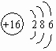，其化学性质与上述粒子 化学性质相似。

⑶粒子①与粒子②形成化合物的化学式为 。

16.（2018十堰化学）空气、水是人类赖以生存的自然资源。

(1)某天然水，经吸附、沉淀、过滤等初步净化处理后，再加热煮沸，在盛水的器具上会有较多水垢生成，则这种煮沸前经初步净化处理后的水是 (填“软水”或“硬水”)。

(2)下列对有关水资源认识的叙述中，错误的是

A．水体污染加剧了淡水资源危机

B．节约用水是每个公民应尽的义务

C．地球表面约71％被水覆盖，可利用的淡水资源十分丰富

D．天津属极度缺水的地区，可以考虑通过海水淡化来解决用水问题

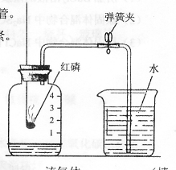(3)测定空气中氧气体积分数的实验装置如右下图所示。在集气瓶内加入少量的水，并五等分水面以上容积，做上记号。用弹簧夹夹紧乳胶管。点燃燃烧匙内足量的红磷，立即伸入瓶中并把塞子塞紧。

写出红磷在空气中燃烧的化学式表达式：

②待红磷熄灭并冷却后，打开弹簧夹，观察到烧杯中的水进入集气瓶，瓶内水面最终上升约至1刻度处。由此可知氧气约占空气总体积的 。

磷熄灭后，集气瓶内剩下的气体 （填“支持”或“不支持”)燃烧。

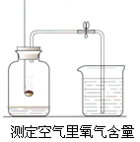三、实验探究试题（每空1分，共13分）

17. 2.法国化学家拉瓦锡通过实验得出的结论是氧气约

占空气总体积的1/5.某同学用右图装置进行验证，实验后发现

气体减少的体积小于1/5，请你帮助这位同学找出两种可能造

成这样结果的原因：

① ； ② 。

3.（2018十堰化学）按右图组装仪器，关闭止水夹，通电使红磷燃烧。请回答下列问题：

（1）燃烧的现象是 ；

（2）红磷燃烧一段时间后，自动熄灭了，你认为原因是 ；

（3）冷却后，松开止水夹，你观察到的现象为

【www.3edu.net】3eud教育网，免费教学资源集散地。 。

18.为比较相同浓度的FeCl3溶液和CuSO4溶液对H2O2分解的催化效果，某研究小组进行了如下探究：

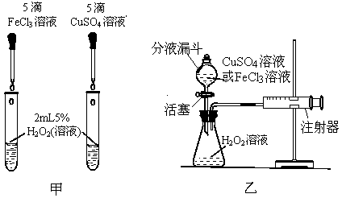

请写出H2O2分解的化学式表达式

【定性研究】

(2)如图甲，可通过观察 来定性比较两者的催化效果。

【定量研究】

（3 ）如图乙，实验前检查该装置气密性的方法是

要定量比较两者的催化效果，可测量生成等体积气体所需的__________。

【深入研究】

(4)在FeCl3溶液中，究竟是哪种粒子起催化作用呢？

猜想1：铁离子（Fe3+）起催化作用；

猜想2：___________起催化作用；

猜想3：___________起催化作用；

……

请设计实验，验证猜想1

|  |  |
| --- | --- |
| 实验操作 | 实验现象及结论 |
|  |  |

四、（2018十堰化学）计算题（19题每空1分，20题4分，共7分）

19.尿素是一种农业上常用的高效氮肥，它的化学式为CO（NH2）2

（1）尿素的相对分子质量为 ；

（2）尿素中所含各元素的质量比为 ；

尿素中氮元素的质量分数为 ；

20.某化工厂生产的尿素含有一定质量的杂质（假设杂质不含氮元素），其生产的商品尿素外包装标签如图所示，那么，

（1）每袋商品尿素含氮元素的质量为 ，

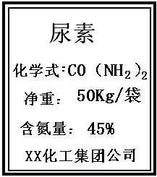（2）国家质量质量标准规定：市售尿素中，CO（NH2）2含量在96%以上为达标一级品。请你通过计算说明（要有步骤），该尿素是否可以按一级品出售？